**CHƯƠNG 2: PHÂN TÍCH CHỨC NĂNG NGHIỆP VỤ**

# 1. Mô hình hóa chức năng nghiệp vụ

## 1.1. Xác định chức năng chi tiết

Quy trình gồm 5 bước như sau:

### *1.1.1. Gạch chân động từ và bổ ngữ trong quy trình xử lý. Đánh số chức năng. Lọc ra danh sách chức năng có thể có của hệ thống. (BT1 phần 1.3 Quy trình xử lý)*

|  |  |  |
| --- | --- | --- |
| BP  QT | B1. BP tư vấn và giao dịch | B2. BP kế toán |
| Q1 | 1. Tư vấn về trung tâm |  |
| 1. Đưa ra bài đánh giá trình độ |  |
| 1. **Đề xuất cho học viên về danh sách khóa học** |  |
| 1. **Tư vấn danh sách các lớp học** |  |
| 1. **Lấy thông tin học viên** |  |
| 1. Tiếp nhận phiếu thông tin học viên |  |
| 1. **Kiểm tra thông tin học viên** |  |
| 1. **Yêu cầu học viên cung cấp lại thông tin** |  |
| 1. Lập hợp đồng học tập |  |
| 1. Nhập thông tin học viên lên hệ thống |  |
| 1. **Yêu cầu học viên đóng học phí** |  |
| 1. **Thu học phí** |  |
| 1. Giao 1 bản hợp đồng cho học viên |  |
| 1. Giữ lại 1 bản cho trung tâm |  |
| 1. **Đưa cho học viên thẻ học tập và giáo trình tài liệu** |  |
| Q2 | 1. Kiểm tra phiếu giảm giá |  |
| 1. Áp dụng phiếu giảm giá |  |
| 1. Thông báo học phí phải đóng |  |
| 1. Nêu phương thức thanh toán |  |
| 1. Xác nhận kiểu thanh toán |  |
| 1. **Nhận tiền** |  |
| 1. Xác nhận lại thông tin thanh toán |  |
| 1. **Yêu cầu học viên cung cấp lại thông tin chính xác** |  |
| 1. Lập phiếu thanh toán học phí |  |
| 1. Lập phiếu nợ học phí |  |
| 1. Đóng dấu xác nhận thanh toán |  |
| 1. Yêu cầu học viên ký xác nhận |  |
| 1. Chuyển 1 phiếu thu cho học viên |  |
| 1. Chuyển 1 phiếu tới bộ phận kế toán |  |
|  | 1. **Xác nhận học viên thanh toán học phí trên hệ thống** |
|  | 1. Lưu trữ và quản lý phiếu thanh toán và phiếu nợ |
| Q3 |  | 1. **Thống kê các học viên đã hoàn thành hoặc còn nợ học phí** |
|  | 1. Gửi danh sách học viên nợ học phí đến cho bộ phận tư vấn và giao dịch |
| 1. **Thông báo yêu cầu hoàn thiện học phí** |  |
| 1. Thông báo buộc thôi học |  |
| 1. Hủy thẻ học tập |  |
| 1. Xóa thông tin học viên trong hệ thống |  |
| 1. Yêu cầu phiếu nợ theo mã học viên |  |
|  | 1. Tìm và đưa phiếu nợ |
| 1. So khớp thông tin của phiếu nợ |  |
| 1. **Thu tiền** |  |
| 1. Đóng dấu xác nhận thanh toán đủ vào phiếu nợ học phí |  |
| 1. Đưa lại phiếu nợ cho học viên |  |
| 1. Chuyển phiếu nợ còn lại cho bộ phận kế toán |  |
| 1. Yêu cầu bộ phận kế toán cập nhật lại tình hình đóng học phí |  |
|  | 1. **Cập nhật lại thông tin trên hệ thống** |
|  | 1. **Thống kê lại danh sách mới** |
| Q4 |  | 1. Thống kê doanh thu của tháng |
|  | 1. Đối chiếu lại với số liệu trên hệ thống |
|  | 1. Lập báo cáo doanh thu |
|  | 1. Đóng dấu và ký vào bản báo cáo |
|  | 1. Gửi báo cáo doanh thu lên giám đốc trung tâm |
| Q5 | 1. Tiếp nhận yêu cầu từ giám đốc trung tâm |  |
| 1. Xây dựng danh sách khóa học, danh sách lớp học mới và phiếu đề nghị cập nhật mức học phí |  |
| 1. In danh sách và gửi lên giám đốc trung tâm |  |
| 1. Tiếp tục sửa đổi và gửi lại |  |
| Q6 | 1. Làm thủ tục đổi khóa học |  |
| 1. **Tư vấn lại các danh sách khóa học, danh sách lớp học** |  |
| 1. Lập phiếu xác nhận thay đổi khóa học |  |
| 1. **Yêu cầu học viên điền thông tin** |  |
| 1. Nhận lại phiếu |  |
| 1. **Kiểm tra lại thông tin trên phiếu** |  |
| 1. **Đưa học viên sửa lại thông tin** |  |
| 1. Kiểm tra học phí khóa học mới và khóa học cũ |  |
| 1. **Yêu cầu học viên đóng thêm tiền** |  |
| 1. **Nhận tiền từ học viên** |  |
| 1. Lập phiếu thanh toán học phí chênh lệch |  |
| 1. Đưa cho học viên 1 phiếu |  |
| 1. Chuyển cho bộ phận kế toán để lưu trữ 1 phiếu |  |
|  | 1. Tiếp nhận và lưu trữ phiếu thanh toán học phí chênh lệch |
| 1. Thay đổi thông tin lớp học trên hệ thống |  |
| 1. **Đưa thẻ học tập mới** |  |

### *1.1.2. Trong danh sách những chức năng đã chọn ở bước 1, tìm và loại bỏ các chức năng trùng lặp.*

(In đậm những CN trùng lặp trong bảng ở bước 1 và sau đó loại bỏ chúng và đánh số lại CN trong bước 2)

|  |  |  |
| --- | --- | --- |
| BP  QT | B1. BP tư vấn và giao dịch | B2. BP kế toán |
| Q1 | 1. Tư vấn về trung tâm |  |
| 1. Đưa ra bài đánh giá trình độ |  |
| 1. Tư vấn chọn lớp |  |
| 1. **Lấy thông tin học viên** |  |
| 1. **Tiếp nhận phiếu thông tin học viên** |  |
| 1. **Kiểm tra thông tin** |  |
| 1. **Yêu cầu học viên cung cấp lại thông tin** |  |
| 1. **Lập hợp đồng học tập** |  |
| 1. Nhập thông tin học viên lên hệ thống |  |
| 1. **Yêu cầu đóng học phí** |  |
| 1. **Thu tiền** |  |
| 1. **Giao 1 bản hợp đồng cho học viên** |  |
| 1. **Giữ lại 1 bản cho trung tâm** |  |
| 1. Đưa thẻ học tập |  |
| Q2 | 1. **Kiểm tra phiếu giảm giá** |  |
| 1. **Áp dụng phiếu giảm giá** |  |
| 1. **Thông báo học phí phải đóng** |  |
| 1. **Nêu phương thức thanh toán** |  |
| 1. **Xác nhận kiểu thanh toán** |  |
| 1. **Xác nhận lại thông tin thanh toán** |  |
| 1. **Lập phiếu thanh toán học phí** |  |
| 1. **Lập phiếu nợ học phí** |  |
| 1. **Đóng dấu xác nhận thanh toán** |  |
| 1. **Yêu cầu học viên ký xác nhận** |  |
| 1. Chuyển 1 phiếu thu cho học viên |  |
| 1. Chuyển 1 phiếu tới bộ phận kế toán |  |
|  | 1. Xác nhận học viên thanh toán học phí trên hệ thống |
|  | 1. **Lưu trữ và quản lý phiếu thanh toán và phiếu nợ** |
| Q3 |  | 1. Thống kê các học viên đã hoàn thành hoặc còn nợ học phí |
|  | 1. Gửi danh sách học viên nợ học phí đến cho bộ phận tư vấn và giao dịch |
| 1. **Thông báo buộc thôi học** |  |
| 1. **Hủy thẻ học tập** |  |
| 1. **Xóa thông tin học viên trong hệ thống** |  |
| 1. Yêu cầu phiếu nợ theo mã học viên |  |
|  | 1. **Tìm và đưa phiếu nợ** |
| 1. So khớp thông tin của phiếu nợ |  |
| 1. Đóng dấu xác nhận thanh toán đủ vào phiếu nợ học phí |  |
| 1. Đưa lại phiếu nợ cho học viên |  |
| 1. Chuyển phiếu nợ còn lại cho bộ phận kế toán |  |
| 1. **Yêu cầu bộ phận kế toán cập nhật lại tình hình đóng học phí** |  |
| Q4 |  | 1. **Thống kê doanh thu của tháng** |
|  | 1. **Đối chiếu lại với số liệu trên hệ thống** |
|  | 1. **Lập báo cáo doanh thu** |
|  | 1. **Đóng dấu và ký vào bản báo cáo** |
|  | 1. **Gửi báo cáo doanh thu lên giám đốc trung tâm** |
| Q5 | 1. **Tiếp nhận yêu cầu từ giám đốc trung tâm** |  |
| 1. **Xây dựng danh sách khóa học, danh sách lớp học mới và phiếu đề nghị cập nhật mức học phí** |  |
| 1. **In danh sách và gửi lên giám đốc trung tâm** |  |
| 1. **Tiếp tục sửa đổi và gửi lại** |  |
| Q6 | 1. **Làm thủ tục đổi khóa học** |  |
| 1. **Lập phiếu xác nhận thay đổi khóa học** |  |
| 1. **Nhận lại phiếu** |  |
| 1. **Kiểm tra học phí khóa học mới và khóa học cũ** |  |
| 1. **Lập phiếu thanh toán học phí chênh lệch** |  |
| 1. Đưa cho học viên 1 phiếu |  |
| 1. Chuyển cho bộ phận kế toán để lưu trữ 1 phiếu |  |
|  | 1. **Tiếp nhận và lưu trữ phiếu thanh toán học phí chênh lệch** |
| 1. **Thay đổi thông tin lớp học trên hệ thống** |  |

### *1.1.3. Trong danh sách những chức năng đã chọn ở bước 2, gom nhóm các chức năng đơn giản lại.*

(In đậm những CN được bao hàm bởi một chức năng khác ở mức trên trong bảng ở bước 2 sau đó loại bỏ chúng và đánh số lại CN trong bước 3)

|  |  |  |
| --- | --- | --- |
| BP  QT | B1. BP tư vấn và giao dịch | B2. BP kế toán |
| Q1 | 1. **Tư vấn về trung tâm** |  |
| 1. **Đưa ra bài đánh giá trình độ** |  |
| 1. **Tư vấn chọn lớp** |  |
| 1. Lập hợp đồng học tập |  |
| 1. Nhập thông tin học viên lên hệ thống |  |
| 1. **Giao 1 bản hợp đồng cho học viên** |  |
| 1. **Giữ lại 1 bản cho trung tâm** |  |
| 1. **Đưa thẻ học tập** |  |
| Q2 | 1. Áp dụng phiếu giảm giá |  |
| 1. Lập phiếu thanh toán học phí |  |
| 1. Lập phiếu nợ học phí |  |
| 1. **Chuyển 1 phiếu thu cho học viên** |  |
| 1. **Chuyển 1 phiếu tới bộ phận kế toán** |  |
|  | 1. Xác nhận học viên thanh toán học phí trên hệ thống |
|  | 1. Lưu trữ và quản lý các phiếu thu học phí |
| Q3 |  | 1. Thống kê các học viên đã hoàn thành hoặc còn nợ học phí |
|  | 1. **Gửi danh sách học viên nợ học phí đến cho bộ phận tư vấn và giao dịch** |
| 1. Buộc thôi học với học viên nợ quá hạn học phí |  |
| 1. Thu học phí nợ |  |
| 1. **Đưa lại phiếu nợ cho học viên** |  |
| 1. **Chuyển phiếu nợ còn lại cho bộ phận kế toán** |  |
| Q4 |  | 1. Báo cáo doanh thu |
| Q5 | 1. Xây dựng chương trình đào tạo mới |  |
| Q6 | 1. Lập phiếu xác nhận thay đổi khóa học |  |
| 1. Lập phiếu thanh toán học phí chênh lệch |  |
| 1. **Đưa cho học viên 1 phiếu** |  |
| 1. **Chuyển cho bộ phận kế toán để lưu trữ 1 phiếu** |  |

### *1.1.4. Trong danh sách những chức năng đã chọn ở bước 3, tìm và loại bỏ các chức năng không có ý nghĩa với hệ thống*

(In đậm những CN không có ý nghĩa ở bảng trong bước 3 sau đó loại bỏ chúng và đánh số lại CN trong bước 4)

|  |  |  |
| --- | --- | --- |
| BP  QT | B1. BP tư vấn và giao dịch | B2. BP kế toán |
| Q1 | 1. Tư vấn chọn lớp |  |
| 1. Lập hợp đồng học tập |  |
| 1. Nhập thông tin học viên lên hệ thống |  |
| Q2 | 1. Áp dụng phiếu giảm giá |  |
| 1. Lập phiếu thanh toán học phí |  |
| 1. Lập phiếu nợ học phí |  |
|  | 1. Xác nhận học viên thanh toán học phí trên hệ thống |
|  | 1. Lưu trữ và quản lý các phiếu thu học phí |
| Q3 |  | 1. Thống kê các học viên đã hoàn thành hoặc còn nợ học phí |
| 1. Buộc thôi học với học viên nợ quá hạn học phí |  |
| 1. Thu học phí nợ |  |
| Q4 |  | 1. Báo cáo doanh thu |
| Q5 | 1. Xây dựng chương trình đào tạo mới |  |
| Q6 | 1. Lập phiếu xác nhận thay đổi khóa học |  |
| 1. Lập phiếu thanh toán học phí chênh lệch |  |

### *1.1.5. Chỉnh sửa lại tên các chức năng ở bước 4 sao cho hợp lý*

|  |  |  |
| --- | --- | --- |
| **STT** | **Mã CN** | **Tên chức năng** |
| 1 | C01 | Tư vấn chọn lớp |
| 2 | C02 | Lập hợp đồng học tập |
| 3 | C03 | Lưu thông tin học viên |
| 4 | C04 | Áp dụng phiếu giảm giá |
| 5 | C05 | Lập phiếu thanh toán học phí |
| 6 | C06 | Lập phiếu nợ học phí |
| 7 | C07 | Xác nhận thanh toán học phí trên hệ thống |
| 8 | C08 | Lưu trữ và quản lý các phiếu thu học phí |
| 9 | C09 | Thống kê danh sách nợ học phí |
| 10 | C10 | Yêu cầu thôi học với học viên nợ quá hạn học phí |
| 11 | C11 | Thu học phí nợ |
| 12 | C12 | Báo cáo doanh thu |
| 13 | C13 | Xây dựng chương trình đào tạo mới |
| 14 | C14 | Lập phiếu xác nhận thay đổi khóa học |
| 15 | C15 | Lập phiếu thanh toán học phí chênh lệch |

## 1.2 Gom nhóm chức năng

Dựa vào cơ cấu tổ chức hệ thống có 2 bộ phận: B1. Bộ phận tư vấn và giao dịch, B2. Bộ phận kế toán nên BFD sẽ có 2 nhóm chức năng tương ứng 2 BP:

|  |  |
| --- | --- |
| **Nhóm chức năng** | **Bộ phận tương ứng** |
| Quản lý giao dịch | B1. Bộ phận tư vấn và giao dịch |
| Quản lý thu học phí | B2. Bộ phận kế toán |

Các chức năng chi tiết gom nhóm theo 3 nhóm cụ thể như sau:

|  |  |  |  |
| --- | --- | --- | --- |
| 1  2  3  4  5  6  7  8  9  10  11 | C01. Tư vấn chọn lớp  C02. Lập hợp đồng học tập  C03. Lưu thông tin học viên  C04. Áp dụng phiếu giảm giá  C05. Lập phiếu thanh toán học phí  C06. Lập phiếu nợ học phí  C10. Yêu cầu thôi học với học viên nợ quá hạn học phí  C11. Thu học phí nợ  C13. Xây dựng chương trình đào tạo mới  C14. Lập phiếu xác nhận thay đổi khóa học  C15. Lập phiếu thanh toán học phí chênh lệch | B1. Quản lý giao dịch | Quản lý thu học phí tại trung tâm ngoại ngữ-tin học |
| 12  13  14  15 | C07. Xác nhận thanh toán học phí trên hệ thống  C08. Lưu trữ và quản lý các phiếu thu học phí  C09. Thống kê danh sách nợ học phí  C12. Báo cáo doanh thu | B2. Quản lý thu học phí |

## 1.3 Sơ đồ phân rã chức năng

(Trong BFD có ghi rõ mã theo bảng gom nhóm)

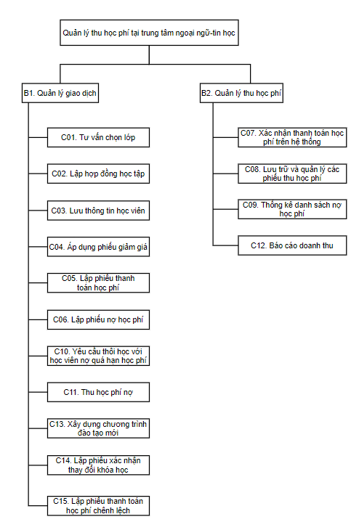

# 2. Mô hình hóa tiến trình nghiệp vụ

## 2.1. DFD mức khung cảnh (DFD0)

(Ghi rõ mã môi trường theo BT1)

|  |  |  |
| --- | --- | --- |
| STT | Ký hiệu | Ý nghĩa |
| 1 |  | Tác nhân ngoài |
| 2 |  | Luồng dữ liệu |
| 3 |  | Tiến trình |
| 4 |  | Kho dữ liệu |
| 5 |  | Tác nhân trong |

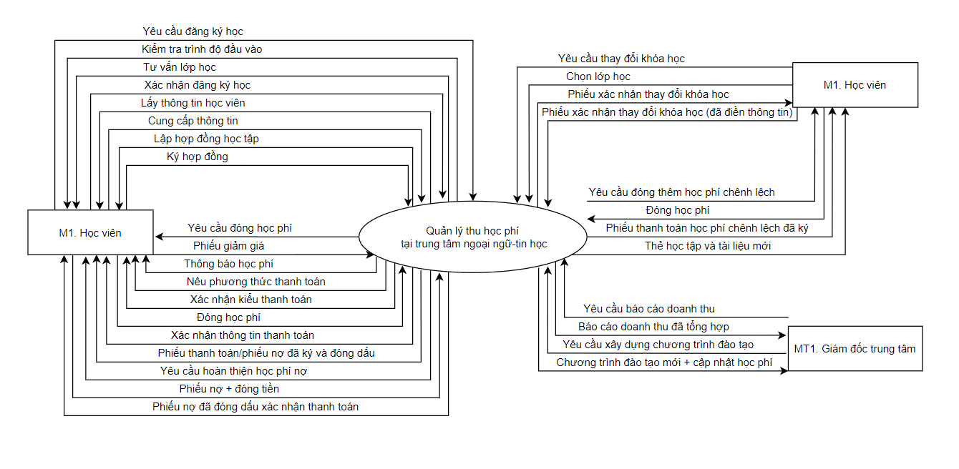

## 2.2 DFD mức đỉnh (DFD1)

(Trong DFD có ghi rõ mã theo bảng giải thích các thành phần)

|  |  |  |  |
| --- | --- | --- | --- |
| **Thành phần** | **Mã thành phần** | **Tên thành phần** | **Ghi chú** |
| Tác nhân ngoài |  | M1. Học viên |  |
|  | MT1. Giám đốc trung tâm |  |
| Tiến trình |  | B1. Quản lý giao dịch |  |
|  | B2. Quản lý thu học phí |  |
| Kho dữ liệu | K1 | Học viên |  |
| K2 | DS khóa học | MB01 |
| K3 | DS lớp học | MB02 |
| K4 | Hợp đồng học tập | MB04 |
| K5 | Phiếu thanh toán học phí | MB07 |
| K6 | Phiếu nợ học phí | MB08 |
| K7 | Phiếu xác nhận thay đổi khóa học | MB12 |
| K8 | Phiếu thanh toán học phí chênh lệch | MB13 |

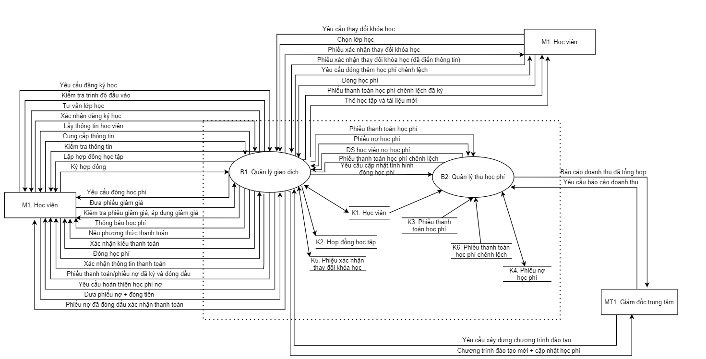

## 2.3 DFD mức dưới đỉnh (DFD2)

* **Tiến trình B1. Quản lý giao dịch**

|  |  |  |  |
| --- | --- | --- | --- |
| **Thành phần** | **Mã thành phần** | **Tên thành phần** | **Ghi chú** |
| Tác nhân ngoài |  | M1. Học viên |  |
|  | MT1. Giám đốc trung tâm |  |
| Tiến trình |  | C01. Tư vấn chọn lớp |  |
|  | C02. Lập hợp đồng học tập |  |
|  | C03. Lưu thông tin học viên |  |
|  | C04. Áp dụng phiếu giảm giá |  |
|  | C05. Lập phiếu thanh toán học phí |  |
|  | C06. Lập phiếu nợ học phí |  |
|  | C10. Yêu cầu thôi học với học viên quá hạn học phí |  |
|  | C11. Thu học phí nợ |  |
|  | C13. Xây dựng chương trình đào tạo mới |  |
|  | C14. Lập phiếu xác nhận thay đổi khóa học |  |
|  | C15. Lập phiếu thanh toán học phí chênh lệch |  |
| Kho dữ liệu | K1 | Học viên |  |
| K2 | DS khóa học | MB01 |
| K3 | DS lớp học | MB02 |
| K4 | Hợp đồng học tập | MB04 |
| K5 | Phiếu thanh toán học phí | MB07 |
| K6 | Phiếu nợ học phí | MB08 |
| K7 | Phiếu xác nhận thay đổi khóa học | MB12 |
| K8 | Phiếu thanh toán học phí chênh lệch | MB13 |

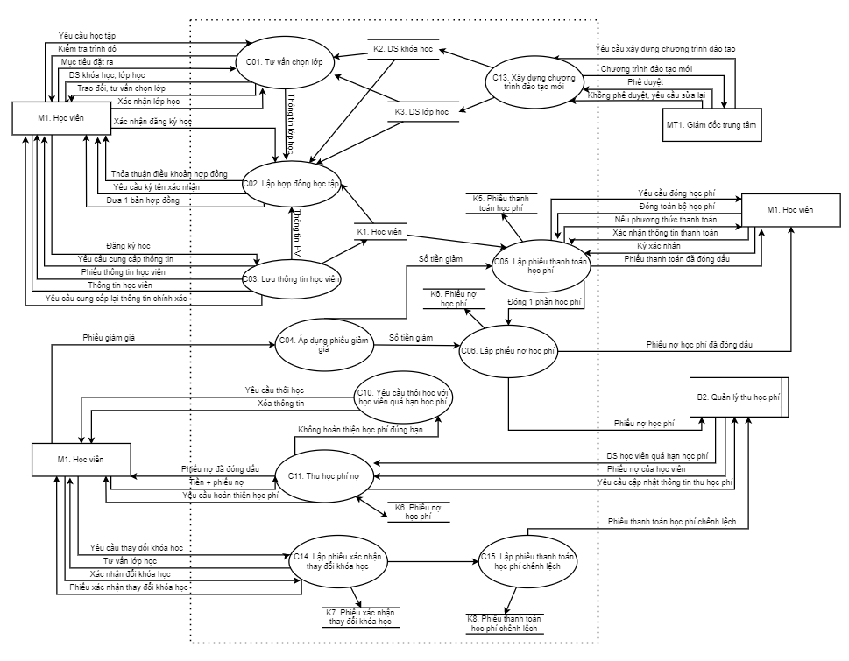

* **Tiến trình B2. Quản lý thu học phí**

|  |  |  |  |
| --- | --- | --- | --- |
| **Thành phần** | **Mã thành phần** | **Tên thành phần** | **Ghi chú** |
| Tác nhân ngoài |  | MT1. Giám đốc trung tâm |  |
| Tiến trình |  | C07. Xác nhận thanh toán học phí trên hệ thống |  |
|  | C08. Lưu trữ và quản lý các phiếu thu học phí |  |
|  | C09. Thống kê danh sách nợ học phí |  |
|  | C12. Báo cáo doanh thu |  |
| Kho dữ liệu | K1 | Học viên |  |
| K5 | Phiếu thanh toán học phí | MB07 |
| K6 | Phiếu nợ học phí | MB08 |
| K8 | Phiếu thanh toán học phí chênh lệch | MB13 |

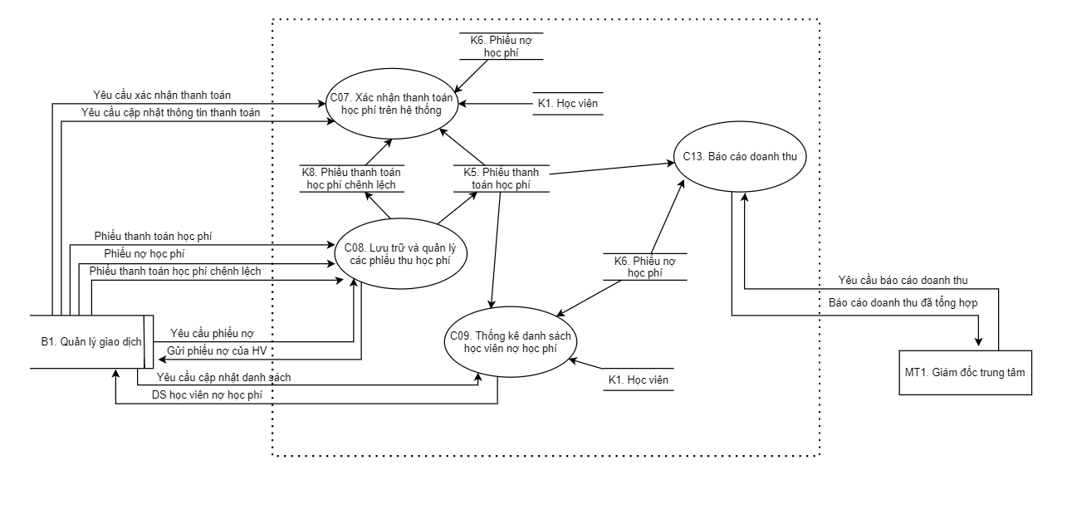

# 3. Đặc tả tiến trình nghiệp vụ

(Thứ tự đặc tả theo từng nhánh của BFD từ trái qua phải)

**1. C01. Tư vấn chọn lớp**

- Đầu vào: Mục tiêu học tập của học viên, Kết quả đánh giá đầu vào, DS khóa học, lớp học

- Đầu ra: Thông tin lớp học phù hợp với điều kiện, thời gian và mục tiêu của học viên

- Nội dung xử lý:

Căn cứ vào mục tiêu học tập của học viên, kết quả đánh giá đầu vào, danh sách khóa học, lớp học đưa ra những lớp học phù hợp với yêu cầu, tiêu chuẩn của học viên

*Nếu*: Nếu có lớp học phù hợp

*Thì:* Lưu thông tin lớp học cho học viên và đăng ký học

*Không thì:* Bỏ qua

**2. C02. Lập hợp đồng học tập**

- Đầu vào: Thông tin học viên, lớp học và thỏa thuận yêu cầu 2 bên

- Đầu ra: Hợp đồng học tập đã ký

- Nội dung xử lý:

*Nếu*: Học viên chọn được khóa học phù hợp, cung cấp đầy đủ thông tin, thỏa thuận xong yêu cầu học tập

*Thì*: Lập 2 bản hợp đồng học tập

Yêu cầu học viên kiểm tra và ký nhận

Đóng dấu xác nhận của trung tâm

Đưa 1 bản cho học viên, 1 bản giữ tại trung tâm

*Không thì:* Tư vấn lại cho học viên

**3. C03. Lưu thông tin học viên**

- Đầu vào: Thông tin học viên cung cấp

- Đầu ra: Thông tin học viên được lưu vào hệ thống

- Nội dung xử lý:

*Nếu*: Học viên xác nhận đăng ký học

*Thì*: Yêu cầu học viên cung cấp thông tin

Học viên điền thông tin trên phiếu điền thông tin học viên

Kiểm tra lại thông tin

*Nếu:* Thiếu hoặc sai thông tin

*Thì:* Yêu cầu học viên cung cấp lại thông tin

Lưu thông tin học viên lên hệ thống

*Không thì:* Bỏ qua

**4. C04. Áp dụng phiếu giảm giá**

- Đầu vào: Phiếu giảm giá

- Đầu ra: Phần trăm giảm giá hoặc số tiền giảm

- Nội dung xử lý:

*Nếu*: Học viên có phiếu giảm giá

*Thì*: Kiểm tra phiếu giảm giá

*Nếu*: Phiếu hợp lệ, có thể áp dụng được

*Thì*: Áp dụng phiếu giảm giá

Lấy phần trăm giảm hoặc số tiền giảm trên phiếu

Tính toán lại học phí phải đóng của học viên

Thông báo học phí và lập phiếu thu học phí

*Không thì:* Bỏ qua

*Không thì:* Bỏ qua

**5. C05. Lập phiếu thanh toán học phí**

- Đầu vào: Yêu cầu đóng toàn bộ học phí

- Đầu ra: Phiếu thanh toán học phí của học viên

- Nội dung xử lý:

*Nếu*: Học viên yêu cầu đóng toàn bộ học phí

*Thì*: Thông báo học phí phải đóng

Nêu phương thức thanh toán

Thu tiền học phí

Lập phiếu thanh toán học phí

Yêu cầu học viên kiểm tra thông tin và ký nhận

Đóng dấu xác nhận thanh toán

Chuyển 1 phiếu cho học viên và 1 phiếu cho bộ phận kế toán

*Không thì:* Lập phiếu nợ học phí

**6. C06. Lập phiếu nợ học phí**

- Đầu vào: Yêu cầu đóng 1 phần học phí

- Đầu ra: Phiếu nợ học phí

- Nội dung xử lý:

*Nếu*: Học viên yêu cầu đóng 1 phần học phí

*Thì*: Thông báo học phí phải đóng

Nêu phương thức thanh toán

Thu tiền học phí

Lập phiếu nợ học phí

Yêu cầu học viên kiểm tra thông tin và ký nhận

Đóng dấu xác nhận thanh toán

Chuyển 1 phiếu cho học viên và 1 phiếu cho bộ phận kế toán

*Không thì:* Lập phiếu thanh toán học phí

**7. C10. Yêu cầu thôi học với học viên nợ quá hạn học phí**

- Đầu vào: Danh sách học viên nợ học phí

- Đầu ra: Yêu cầu thôi học với học viên nợ quá hạn học phí

- Nội dung xử lý:

*Nếu*: Học viên nợ học phí

*Thì*: Thông báo yêu cầu hoàn thiện học phí

*Nếu:* Học viên hoàn thiện học phí

*Thì:* Thu học phí nợ

*Không thì:* Gửi yêu cầu buộc thôi học cho học viên, hủy thẻ học tập, xóa thông tin học viên trên hệ thống

*Không thì:* Bỏ qua

**8. C11. Thu học phí nợ**

- Đầu vào: Danh sách học viên nợ học phí

- Đầu ra: Phiếu nợ học phí được đóng dấu xác nhận thanh toán đủ

- Nội dung xử lý:

*Nếu*: Học viên nợ học phí

*Thì*: Thông báo yêu cầu hoàn thiện học phí

*Nếu:* Học viên yêu cầu đóng học phí nợ

*Thì:* Nhận phiếu nợ của học viên

Yêu cầu bộ phận kế toán đưa phiếu nợ của học viên

Kiểm tra thông tin trên 2 phiếu

Thông báo số tiền phải đóng cho học viên

Nhận tiền

Đóng dấu xác nhận thanh toán đủ vào 2 phiếu nợ

Chuyển 1 phiếu cho học viên, 1 phiếu cho bộ phận kế toán

*Không thì:* Gửi yêu cầu buộc thôi học cho học viên, hủy thẻ học tập, xóa thông tin học viên trên hệ thống

*Không thì:* Bỏ qua

**9. C13. Xây dựng chương trình đào tạo mới**

- Đầu vào: Yêu cầu đào tạo của giám đốc trung tâm

- Đầu ra: Danh sách khóa học, lớp học, học phí mới

- Nội dung xử lý:

Nhận yêu cầu từ giám đốc

Căn cứ vào tình hình đề xuất khóa học, lớp học và mức học phí phù hợp

Gửi cho giám đốc trung tâm

*Nếu*: Giám đốc phê duyệt

*Thì*: Áp dụng chương trình mới

*Không thì:* Sửa lại cho đến khi được duyệt

**10. C14. Lập phiếu xác nhận thay đổi khóa học**

- Đầu vào: Yêu cầu thay đổi khóa học từ học viên

- Đầu ra: Khóa học của học viên được thay đổi

- Nội dung xử lý:

*Nếu*: Học viên muốn thay đổi khóa học

*Thì*: Tư vấn khóa học khác

Lập phiếu xác nhận thay đổi khóa học

Yêu cầu học viên hoàn thiện thông tin trên phiếu

Kiểm tra thông tin

Đóng dấu xác nhận

*Không thì:* Bỏ qua

**11. C15. Lập phiếu thanh toán học phí chênh lệch**

- Đầu vào: Danh sách khóa học, học phí

- Đầu ra: Phiếu thanh toán học phí chênh lệch

- Nội dung xử lý:

*Nếu*: Khóa học mới có học phí cao hơn khóa học cũ

*Thì*: Yêu cầu học viên đóng thêm học phí

Thông báo số tiền phải đóng

Lập phiếu thanh toán học phí chênh lệch

Đưa học viên kiểm tra thông tin và ký nhận

Đóng dấu xác nhận thanh toán trên phiếu

Chuyển 1 phiếu cho học viên, 1 phiếu cho bộ phận kế toán lưu trữ

*Không thì:* Bỏ qua

**12. C07. Xác nhận thanh toán học phí trên hệ thống**

- Đầu vào: Phiếu thanh toán, phiếu nợ học phí

- Đầu ra: Thông tin thanh toán học phí được lưu vào hệ thống

- Nội dung xử lý:

*Nếu*: Học viên đã đăng ký học và đóng học phí thành công

*Thì*: Bộ phận tư vấn và giao dịch chuyển thông tin học viên và phiếu thu học phí cho bộ phận kế toán

Kiểm tra thông tin thu học phí của học viên

Cập nhật thông tin thu học phí trên hệ thống

Lưu thông tin đóng học phí của học viên

*Không thì:* Bỏ qua

**13. C08. Lưu trữ và quản lý các phiếu thu học phí**

- Đầu vào: Phiếu thanh toán, phiếu nợ, phiếu thanh toán học phí chênh lệch

- Đầu ra: Các phiếu được lưu trữ theo phân loại, lớp học

- Nội dung xử lý:

Chia các phiếu theo loại phiếu

Sắp xếp phiếu theo các lớp học của trung tâm

*Nếu*: Phiếu chưa phân loại

*Thì*: Phân loại phiếu

Cho đến khi hết phiếu

Lưu thông tin phiếu thu lên hệ thống

*Không thì:* Bỏ qua

**14. C09. Thống kê danh sách nợ học phí**

- Đầu vào: Phiếu nợ học phí

- Đầu ra: Danh sách học viên nợ học phí

- Nội dung xử lý:

Kiểm tra phiếu nợ của học viên

*Nếu*: Học viên còn nợ học phí

*Thì*: Thêm thông tin học viên và học phí phải đóng vào danh sách học viên nợ học phí

Lặp cho đến khi hết phiếu

Gửi danh sách cho bộ phận tư vấn và giao dịch

*Không thì:* Bỏ qua

**15. C12. Báo cáo doanh thu**

- Đầu vào: Phiếu thanh toán, phiếu nợ

- Đầu ra: Báo cáo doanh thu

- Nội dung xử lý:

*Nếu*: Phiếu thanh toán hoặc phiếu nợ chưa tổng hợp

*Thì*: Tổng hợp thông tin vào báo cáo doanh thu

Đến khi hết phiếu

Đối chiếu số liệu tổng hợp với số liệu trên hệ thống

Ký, đóng dấu xác nhận và gửi lên giảm đốc trung tâm

Lưu 1 bản báo cáo tại bộ phận kế toán

*Không thì:* Bỏ qua